RCS NATOYE BASKET BALL (matricule : 0466)
Francoise LABAR
Présidente
0498/282810

Cellule sportive :
COORDINATEUR SPORTIF : Guy STASSIN

Françoise Labar- Yves Vanwonterghem- Pierre Dubit

Cellule Gestion Buvette Jeunes
Responsable Françoise Labar 0498/282810
René Vandenbranden  André Diskeuve  Jean-claude Frogneux  Anne Delmotte  Alain Letellier  Francine Belin | Micheline Godfirnon  Michel Belpaire  Monique Roland  Monique Vanhoof  Gaetan Garreau  Pierre Dubit
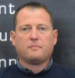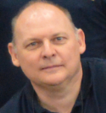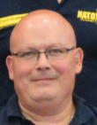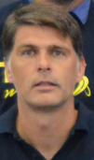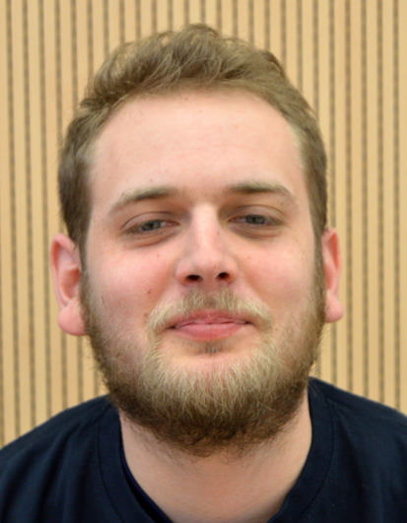
Cellule Event’s team
Responsable : Pierre Legrand

Julien Masson
Benoit Eloy
Xavier Castelli
Thomas Lambeau
Cellule Travaux

Responsable : Didier Deweer 0495/581277

Alain Letellier

Cellule Finances

Responsable : Arnaud Lange

Olivier Biron

Cellule Communication

Lino Spataro
Patrick Schevers
Mathilde Lambert
Thierry Ligot
Secrétaire
Membre comité gestion

Pierre Legrand
Membre comité gestion
Olivier Biron
Membre comité gestion
Cellule Sportive – Jeunes

- petits panneaux -

Responsable : Stéphane Arts
0479/594021

Didier Deweer
Membre comité gestion
Claude Dujardin
Membre comité gestion
Alain Carre
Membre comité gestion

Cellule Sportive – Section féminine

- grands panneaux -

Responsable : Pierre Arts
0497/440554
Cellule Sportive – Section masculine

- grands panneaux -

Responsable : Bastien Gilain
0494/397934

Cellule Sponsoring

Responsable : Yves Vanwonterghem
0473/658694

Claude Dujardin
Bertrand Vandendooren

Xavier Castelli
Membre comité gestion
Yves Vanwonterghem
Membre comité gestion
Patrick Schevers
Membre comité gestion
Pierre Dubit
Membre comité gestion
Arnaud Lange
Trésorier
Membre comité gestion

